# HelloWorld

## HelloWorld

### 分析

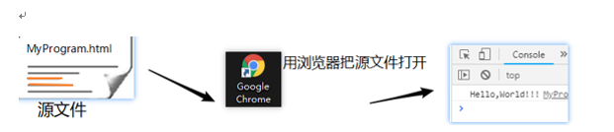

### 代码

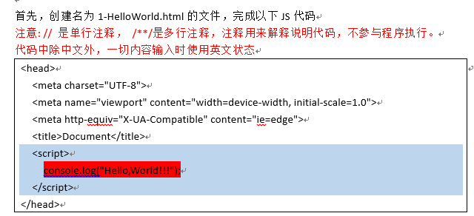

## JavaScript语言特点

### 组成

### 语言特点